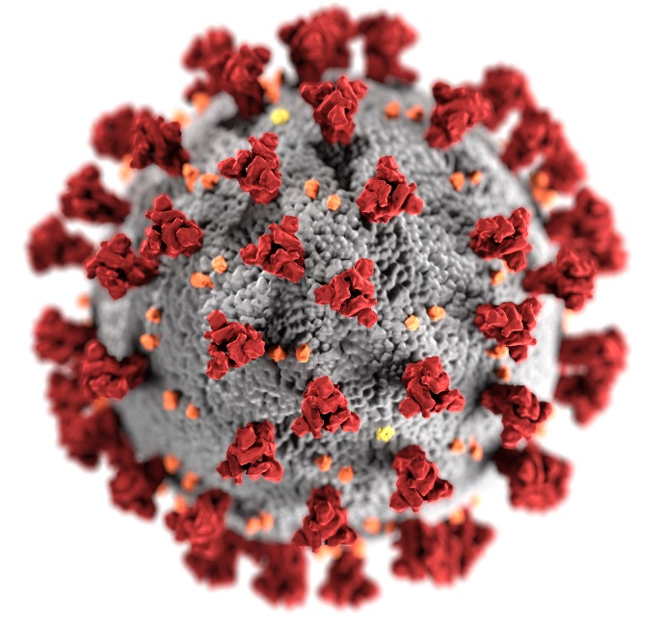
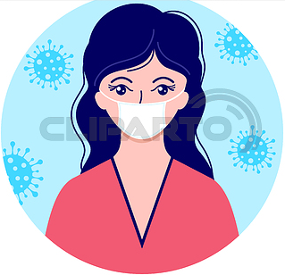
МЕРЫ ПРОФИЛАКТИКИ КОРОНАВИРУСА
В ОБЩЕСТВЕННЫХ МЕСТАХ

Используйте маску
Меняйте её каждые 3 часа

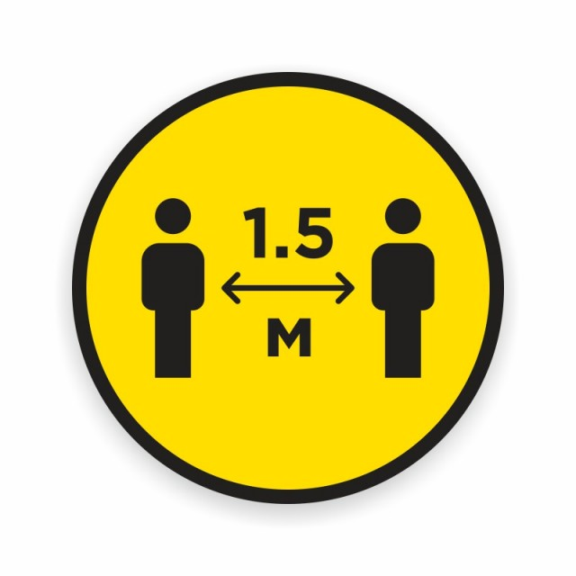

Соблюдайте дистанцию
Исключите рукопожатия, объятия
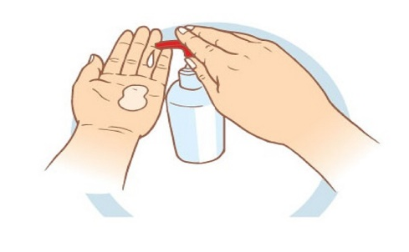
Обрабатывайте руки антисептиком,
влажными салфетками
БЕРЕГИТЕ СЕБЯ И СВОИХ БЛИЗКИХ!
БУДЬТЕ ЗДОРОВЫ!

С уважением, отдел ГО и ЧС администрации муниципального района «Петровск-Забайкальский район»

